


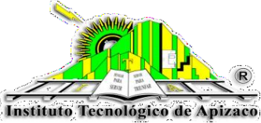

TECNOLÓGICO NACIONAL DE MEXICO

CAMPUS APIZACO

ADQUISICIÓN DE DRON AGRÍCOLA FUMIGADOR PARA MINIMIZAR TIEMPOS DE FUMIGACIÓN, COSTOS DE MANO DE OBRA Y AUMENTAR INGRESOS

EMPRESA:
GRAJIL S.P.R. DE R.L.

PRESENTA:
EDUARDO AGUILAR CASTAÑON

ASESOR:
MARCOS GUARNEROS RAMOS

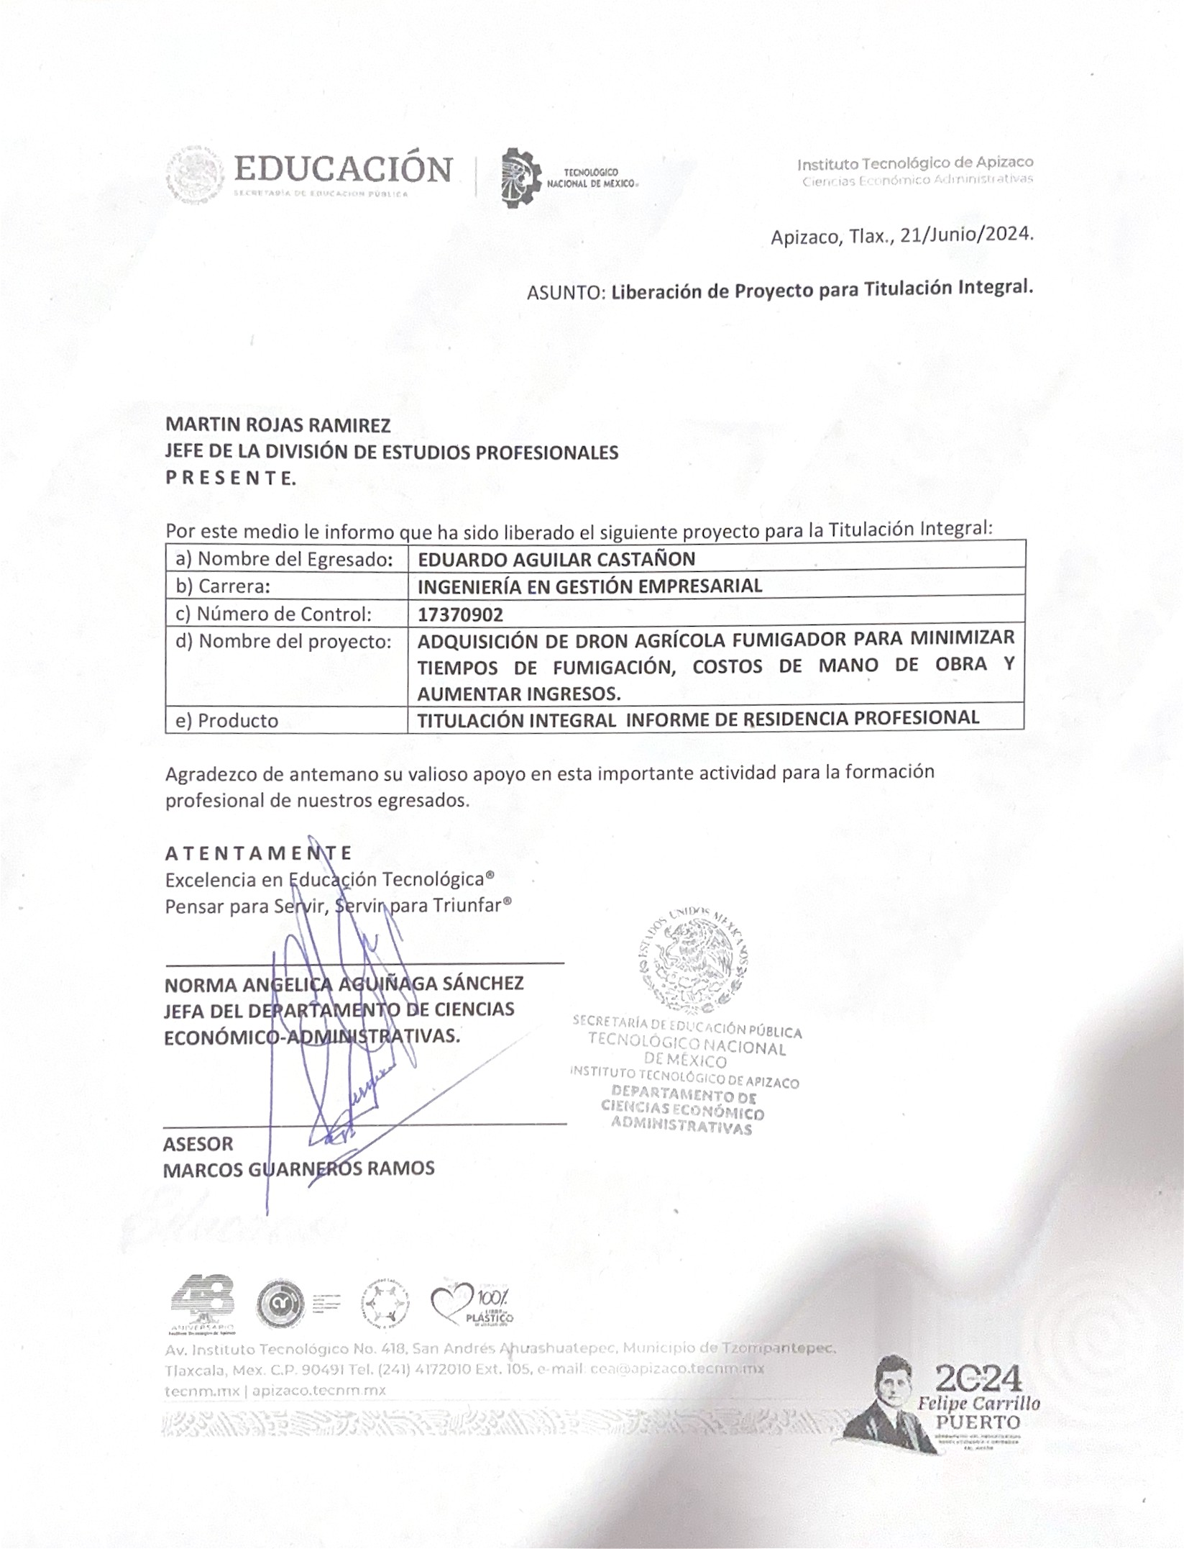

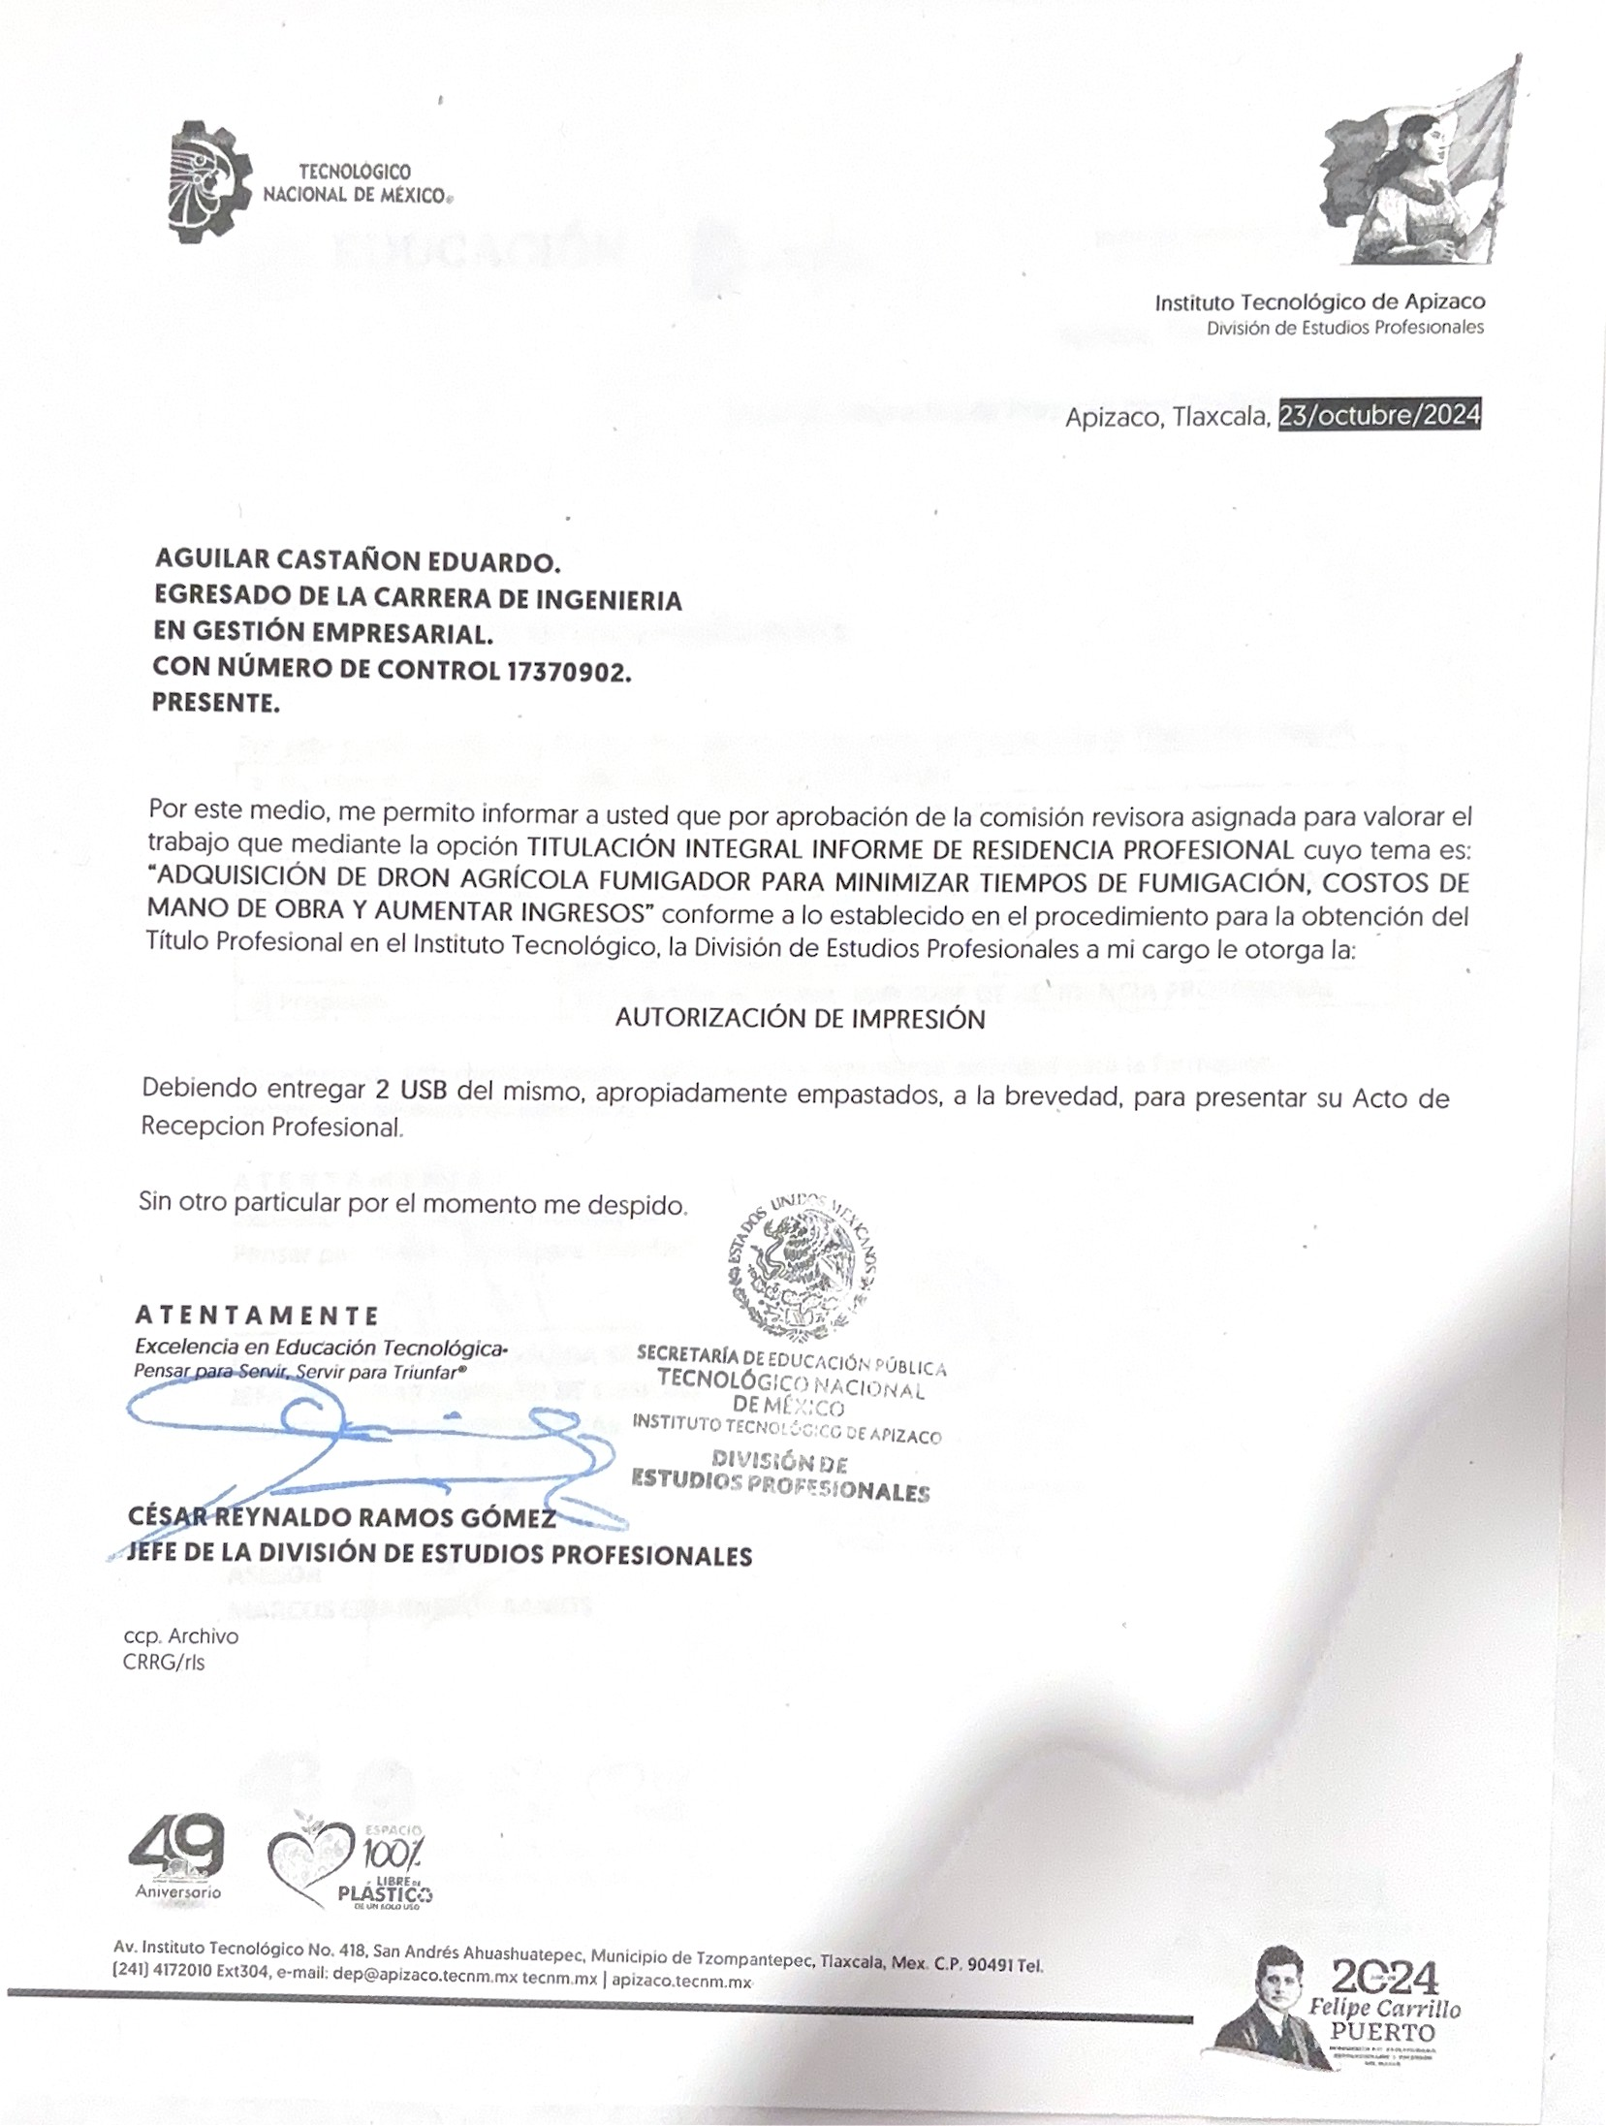

AGRADECIMIENTOS:

Le agradezco muy profundamente a mi tutor por su dedicación y paciencia, sin sus palabras y correcciones precisas no hubiese podido lograr llegar a esta instancia tan anhelada.
Gracias por su guía y todos sus consejos, lo llevaré grabado para siempre en la memoria en mi futuro profesional.
A la empresa gracias por su entusiasmo, por su dedicación al trabajo, por su apertura al cambio, por sus aportes y por secundarme en tantas ideas, propuestas.

RESUMEN

La adquisición de un dron agrícola fumigador para beneficio de la empresa es: para obtener una ventaja competitiva y conscientes de las nuevas tendencias tecnológicas en la producción, comercialización y la integración del mercado nacional a los mercados globales, principalmente a las desaceleraciones económicas internacionales que afectan a los sistemas productivos de cereales, los empresarios incluyen como eje fundamental de estas tendencias, el actualizarse en innovaciones tecnológicas, estudios de mercado, y realizar planes de negocios para que se tomen las decisiones más adecuadas y rentables para la empresa en el corto, mediano y largo plazo.

Por lo que con la adquisición del DRON fumigador, como innovación tecnológica se cumplen con las metas y objetivos planteados en el presente proyecto, debido a las ventajas que representa a la organización.

Este proyecto es una investigación y analisis sobre el estado actual del uso de la tecnología de drones y los productos que se obtienen con sus vuelos programados. Se establecen los tipos utilizados con más frecuencia en la agricultura de precisión, los tipos de cámaras y/o sensores usados, las imágenes obtenidas luego del procesamiento de la información lograda con los sensores. Así mismo se especifican las aplicaciones que se pueden realizar en la actualidad en las actividades o labores agrícolas, estimación de la evapotranspiración y contenido de humedad del suelo, nutrientes en los cultivos y rendimiento de los cultivos. También se establecen las ventajas y desventajas del uso de esta tecnología, desde aspectos técnicos hasta económicos, dando alternativas factibles para su utilización.

Palabras clave: drones; agricultura eficiente; agricultura de precisión; drones y agricultura

ABSTRACT

The purchase of an agricultural fumigator drone for the benefit of the company is: to obtain a competitive advantage and aware of the new technological trends in production, marketing and the integration of the national market into global markets, mainly due to international economic slowdowns that arise to cereal production systems, entrepreneurs include as a fundamental axis of these trends, updating in technological innovations, market studies, and making business plans so that the most appropriate and profitable decisions are made for the company in the short, medium long term.

Therefore, with the acquisition of the spraying drone, as a technological innovation, the goals and objectives set out in this project are met, due to the advantages it represents for the organization.

This article is a review on the current state of the use of drone technology and the products that are obtained with its scheduled flights. The types used most frequently in precision agriculture, the types of cameras and/or sensors used, the images obtained after processing the information obtained with the sensors were established. Likewise, the applications that can be carried out at present in agricultural activities or tasks, estimation of evapotranspiration and soil moisture content, nutrients in crops and crop yield are specified. The advantages and disadvantages of the use of this technology were also established, from technical to economic aspects, giving feasible alternatives for its use.

Keywords: drones; efficient agriculture; precision farming; drones and agriculture

Contenido
Agradecimientos: 2
RESUMEN 3
ABSTRACT 3
INTRODUCCIÓN 6
METODOLOGÍA 7
DESCRIPCIÓN DE LA EMPRESA U ORGANIZACIÓN 7
Diseño administrativo 7
DESCRIPCIÓN DEL PROCESO PRODUCTIVO 8
Flujo de proceso de producción: 8
Descripción del área o puesto de trabajo 10
Descripción área de ventas y almacén: 10
PROBLEMAS A RESOLVER, PRIORIZÁNDOLOS 10
Objetivos 11
Generales: 11
Específicos: 11
MISION: 11
VISIÓN: 11
VALORES: 11
FILOSOFÍA: 13
JUSTIFICACIÓN 14
Reducción en el costo de cultivo: 14
Incremento en la rentabilidad de la empresa: 14
Mediante la adquisición de un DRON fumigador se tendrán las siguientes ventajas: 14
MARCO TEÓRICO 15
TIPOS Y CLASES DE VEHÍCULOS NO TRIPULADOS 15
TIPO DE CONTROL QUE UTILIZAN: 15
FORMAS DE DRONES: 15
TECNOLOGÍA DISPONIBLE EN LA ACTUALIDAD PARA LA AGRICULTURA 16
LAS ACTIVIDADES AGRÍCOLAS 17
Los nutrientes en los cultivos. 18
Los drones para agricultura 18
Automatizar procesos de fumigación agrícola con drones: 19
TIPOS DE DRONES SEGÚN EL TAMAÑO 21
CARACTERÍSTICAS DEL PRODUCTO COMERCIAL 22
Maíz forrajero 22
Maíz grano semilla. 22
Maíz palomero. 22
Maíz grano. 22
Procedimiento y descripción de las actividades realizadas 23
Resultados, graficas análisis 24
Aspectos Económicos-Financieros: 24
Capitalización de la empresa: 24
Comparativa de producción con y sin dron agrícola respecto a costos y tiempos 27
DISCUSIÓN 28
CONCLUSIÓN 29
LITERATURA CITADA 30

INTRODUCCIÓN
La Agricultura extensiva presenta actualmente serias dificultades para ser competitiva, aspectos como el cambio climático, la frecuencia de lluvias, temperaturas bajas o vientos fuertes, la presencia de plagas, entre otros, aunado a la variación de los precios, provocan que los agricultores no tengan oportunidades para aumentar su productividad ya que las eventualidades climáticas, técnicas, económicas, sociales y culturales, obstaculizan el desarrollo de tal forma que hoy en día la rentabilidad en la mayoría de los cultivos explotados sea nulo y/o escaso.

La gestión de los recursos hídricos de un país depende, en gran medida, del conocimiento de las cuencas hidrológicas existentes, del potencial de estas y del manejo adecuado de los excedentes hídricos. El desarrollo tecnológico actual y de las últimas décadas nos lleva a usar los productos de los sensores remotos (satélite y radar) en la gestión del agua y la agricultura, por ejemplo, en la administración y planeamiento de las actividades de previsión y control de las crecidas, inundaciones y las sequías muy ligadas a la producción agrícola. Hoy en día, los gestores del agua utilizan esta información espacial para prevenir o cuantificar todo tipo de parámetros relacionados con el uso del agua, las sequías, las inundaciones, etc. Asimismo, el uso de vehículos aéreos no tripulados (VANT o DRONE) cada vez se hace más frecuente, basado en la complejidad que tienen los sistemas naturales para su estudio, ya que en la mayoría de los casos debemos realizar monitoreo, toma de muestras, etc., los cuales son muy complicados o de alto riesgo. Por tanto, su uso queda plenamente justificado. La denominación VANT está ligada a vehículos militares y DRONE a vehículos no tripulados para operaciones civiles (Puri et al., 2017).

Desde el siglo XIX hasta la actualidad se viene dando su evolución y surgimiento. Hay una serie de hechos históricos y aspectos relevantes que poco a poco han ido dando forma a lo que hoy conocemos como una nueva manera letal de matar a distancia y que además ha originado el crecimiento de aparatos o unidades no tripuladas como una tecnología potente desarrollada también en el sector civil, específicamente en el campo de la agricultura de precisión. Los primeros usos fueron con fines militares, y uno de los primeros registrados fue el de los austriacos en julio de 1849, después de que se pusieran en marcha alrededor de doscientos globos aerostáticos no tripulados montados con bombas en la ciudad de Venecia. Los drones, o vehículos aéreos no tripulados, han sido utilizados por los militares desde la Primera Guerra Mundial para la vigilancia remota. Tras estos avances científicos y tecnológicos, en la última década, los agricultores comenzaron a usarlos para monitorear sus campos, así como para ayudar a los programas de agricultura de precisión (Stehr, 2015). Hay estimaciones de que 80 a 90% del mercado de aparatos no tripulados en la próxima década se utilizará en la agricultura.

En este trabajo de revisión buscamos establecer los avances en el uso de los drones como una herramienta para una agricultura eficiente, de precisión, y determinar cuál será el futuro de esa tecnología que se nos viene en esta línea de investigación.
Por lo anterior, y en base a un buen a manejo agronómico del cultivo, han logrado reducir sus costos y eficientar sus parámetros productivos, por lo que sus rendimientos están por arriba de los promedios del estado.

En este esquema, el presente proyecto consta de la adquisición de un Drone Fumigador modelo T10, con la finalidad de reducir el costo de cultivo y lograr una mayor eficiencia de los recursos de la organización y un mejor control de plagas y enfermedades en los cultivos, este se ubicará en la comunidad del Espíritu Santo, municipio de Ixtacuixtla, Estado de Tlaxcala.

METODOLOGÍA
Según las características del proyecto realizado, metodológicamente establecimos interrelaciones, donde se consultan estudios académicos y material oficial de dominio público de instituciones académicas, tecnológicas y científicas. Bajo esta metodología buscamos explicar los avances en la actualidad y el futuro del uso de los drones en la agricultura de precisión y con alta eficiencia. Existe documentación que fue analizada y se esquematizó para ser reportada en este trabajo y a la vez sirvió para establecer la discusión y conclusiones sobre el uso de los drones como una herramienta para una agricultura eficiente.

DESCRIPCIÓN DE LA EMPRESA U ORGANIZACIÓN

Grajil es una empresa dedicada a la venta, producción y comercialización de semilla hibrida, así mismo a la venta de fertilizantes, foliares, insecticidas y fungicidas.
La empresa cuenta con la maquinaria y equipo para desarrollar todo el proceso de trabajo, desde la preparación de la tierra, la siembra, cosecha y su distribución a todo el estado.

Diseño administrativo

organigrama de la empresa

ASAMBLEA GENERAL

CONSEJO DE ADMINISTRACIÓN

AREA
TÉCNICA
AREA
ADMINISTRATIVA

SUPERVISIÓN
PRODUCCIÓN

DESCRIPCIÓN DEL PROCESO PRODUCTIVO

Para la producción de maíz, se cuenta con la experiencia y conocimiento en la actividad, dado los años de experiencia que se tienen, sin embargo se contratarán los servicios de asistencia técnica, con la finalidad de manejar tecnologías que ayuden a incrementar rendimientos, bajar costos y que fomenten la sustentabilidad de nuestros recursos naturales, a través de la implementación de esquemas organizativos, y de producción, celebración de convenios con la industria de la tortilla, alianzas con otras organizaciones y productores, etc.

Flujo de proceso de producción:

Analizando el diagrama anterior se considera que:

El inicio del proceso, preparación del terreno, actualmente se realiza una parte con maquinaria propia y otra parte rentada para realizar las labores en un tiempo óptimo, incluye barbecho, rastreo, y siembra de 150 has en el rancho el “Espíritu Santo” Ubicado en el municipio de Ixtacuixtla, Tlax., para lo cual se pretende con el proyecto dejar de rentar maquinaria pues con la que se cuenta no se abastece al trabajo en el tiempo adecuado, lo cual mejorara la eficiencia de labor de la sociedad.

En el paso 2 del proceso la densidad de semilla es de 60,000 semillas/ha, siguiendo las recomendaciones para la zona (recomendada por el INIFAP), para obtener los rendimientos proyectados, por lo tanto la capacidad de la densidad de semilla esta en parámetros normales, se sembrará la variedad Ocelote de la marca Asgrow, la cual tiene un precio en el mercado de $3,000.00 por saco de 60 mil semillas, por ser una variedad de alto rendimiento que ya ha probado la sociedad en la zona con muy buenos rendimientos superiores a otras variedades con las que se ha comparado, y con el tratamiento PONCHO a la semilla que protege al cultivo contra plagas del suelo como son gallina ciega que es muy común en la zona.

La semilla es de maíz blanco que además es demandada por la industria de la tortilla como MASECA y los tortilleros de la zona con quienes se trabaja, pues cumple con los requisitos para masa que requiere la industria.

Para la primera fertilización, esta se realiza al momento de la siembra, aprovechando que la sembradora de precisión de granos cuenta con tolvas para incluir el fertilizante, en esta primera fertilización se aplica el 100% del fosforo y el potasio, y un 15 % del nitrógeno. Se utiliza 150 kg de DAP y 50 kg de KCl por hectárea. En el caso de las fertilizaciones los productores saben de la importancia de realizar estudios de suelos, con lo cual se puede determinar las condiciones del suelo y sus carencias de nutrientes necesarios para un buen rendimiento del cultivo, con lo cual se puede hacer una fertilización integral, combinando el uso de fertilizantes químicos y orgánicos aplicados directamente al follaje, en el ciclo 2019 se realizó un análisis de suelo con la empresa FYPA (agrosat) que reporta las necesidades de macro y micro nutrientes necesarios para el rendimiento esperado.

La segunda fertilización se realiza en los meses de junio y julio y es a los 45 días después de la siembra o cuando el cultivo se encuentra entre V4 y V6, en esta se aplica el resto de nitrógeno, llegándose a la fórmula de 140-70-30, con lo que se espera un rendimiento de 5 ton/ha. Este complemento de nitrógeno se obtiene aplicando 400 kg/ha de una mezcla de la empresa FYPA, el cual tienen muy buena calidad. El costo por tonelada en el mercado local es de $12,000.00 En el presente ciclo se realizó en una parte del predio la aplicación de una formula basada en el análisis de suelo a razón de 600 kg/ha.

En la etapa del control de plagas se incluye el control integral de las malezas, así como el control de enfermedades, se hace uso de herbicidas pre-emergentes a base de Atrazina y Acetoclor, y de aplicaciones preventivas para el control de pulgón.

En la etapa de la cosecha, esta empieza en el mes de enero y se realiza con maquinaria rentada ya que la organización no cuenta con este tipo de maquinaria. Además, se podrá empacar el zacate pudiendo comercializarse de mejor forma pues actualmente se vende en greña al mejor postor el cual se encarga de empacar y vender el forraje.

En la etapa de comercialización, esta se lleva de la combinada hacia las bodegas de los socios o directamente al comprador, en este caso pagan a un precio convenido.

Descripción del área o puesto de trabajo

El residente estará ubicado en el área de ventas y almacén, de igual manera cuatro veces al mes estará en área de producción con el fin de que conozca y se fortalezca de información que le sea de utilidad para su desarrollo personal y su proyecto.

Descripción área de ventas y almacén:

- El residente recibirá productos como son: fertilizantes, insecticidas, foliares, semilla hibrida etc., llevara un control de inventario.

- El residente venderá por mayoreo y menudeo la semilla hibrida.

- El residente le proporcionara a los productores información de que tipo de productos y que cantidades se deben aplicar en el dron agrícola.

PROBLEMAS A RESOLVER, PRIORIZÁNDOLOS

- Investigación de drones agrícolas y sus funciones

- Beneficios y mejoras que ofrece un dron agrícola

- Costos de adquisición de dron

- Beneficios de contar con un dron agrícola

- Ventaja competitiva, conclusión

Objetivos

Generales:

Incrementar la rentabilidad de la producción de maíz mediante el manejo agronómico de los cultivos y el manejo eficiente de pos cosecha, uso de instalaciones y maquinaria.

Elevar el valor de la producción con respecto de las utilidades anuales del ejercicio actual mejorando el ingreso y generando empleos fijos y jornales desde primer año de la implementación del presente proyecto.

Contar con la maquinaria y equipo necesario para un adecuado manejo de los cultivos, control de plagas y enfermedades y almacenamiento de la cosecha de maíz.

Específicos:

Adquirir un DRON fumigador con la finalidad de reducir el costo de cultivo y realizar de manera oportuna y eficiente la aplicación de agroquímicos para el control de plagas y enfermedades.

Mejorar calidad de grano para venta a la industria de la tortilla, reduciendo costos de producción en un 10 % e incrementando ingresos de los productos.

MISION:
QUE LOS PRODUCTORES DEL SECTOR AGROPECUARIO TENGAN A SU DISPOSICIÓN UNA ALTERNATIVA MÁS, PARA LA OBTENCIÓN DE SUS INSUMOS AGRÍCOLAS A PRECIOS ACCESIBLES, DE CALIDAD Y CON ACOMPAÑAMIENTO TECNICO DE MANERA OPORTUNA Y EFICIENTE.

VISIÓN:
SER RECONOCIDA POR LOS PRODUCTORES AGROPECUARIOS COMO UNA EMPRESA QUE APOYA Y CONTRIBUYE AL DESARROLLO DEL CAMPO, CON INSUMOS E INNOVACIONES TECNOLOGICAS.

VALORES:
HONESTIDAD: Valor que asegura una relación interpersonal permanente, lo cual intensifica el servicio profesional de la empresa.

RESPONSABILIDAD: Reconocer y responder a las propias inquietudes y las de los demás.

SERVICIO: Disposición total para desarrollar la satisfacción total de nuestros clientes.

EMPATÍA: Posicionarse en la situación del cliente y desde esa perspectiva proponer alternativas de solución.

INNOVACIÓN: Captar, adoptar y transferir a nuestros clientes las diversas oportunidades financieras, económicas y tecnológicas que favorezcan la rentabilidad de sus negocios, con un enfoque de ganar-ganar.

RENTABILIDAD: Asegurar la sustentabilidad del equipo de trabajo.

INTEGRIDAD: Se considera como factor de éxito, el uso adecuado de los recursos naturales, humanos y económicos, mediante la aplicación del conocimiento, la tecnología y la información.

EQUIPO: Unificar la diversidad de ideas consensuando las mismas con el equipo de trabajo. Así mismo formar alianzas con otros agentes económicos de carácter público y privado, lo cual garantizará el servicio integral a nuestros clientes.

RESPETO: Respeto a diferentes formas de pensar, creencias y religiones, así como a las ideologías políticas
IGUALDAD: Cada ser humano es igual a los demás en dignidad. Está llamado a convivir dentro de un ordenamiento social justo, sin discriminación por ningún motivo (religión, sexo, raza o condición social, etc.)

CONCIENCIA ECOLÓGICA: Aprecio por la naturaleza y respecto a los diferentes entornos ecológicos del lugar.

FILOSOFÍA:
GRAJIL, SPR de RL, se integra por un grupo de productores que mantiene el compromiso ofrecer a nuestros clientes del sector rural, insumos agropecuarios a bajo costo y de calidad, así como brindar el servicio de asesoría e innovación tecnológica y capacitación con profesionalismo, de manera oportuna y eficiente.

JUSTIFICACIÓN

Con la adquisición del DRON fumigador, la organización se va capitalizando y se reduce el desgaste de la maquinaria y equipo con el que cuenta, por otro lado, se reduce la compactación del suelo.

Aunado a lo anterior, existe tecnología y técnicos que aportan esquemas de producción como la Agricultura de Conservación, fertilización foliar orgánica, inoculación de semillas y manejo de fórmulas de fertilización que permiten reducir costos e incrementar la producción en beneficio de la rentabilidad de la empresa.
A nivel nacional, existe un déficit en la producción y una alta demanda de granos alimenticios, lo cual ha motivado que los comités de los Sistema Productos a nivel estatal generen mayores apoyos para la integración de los eslabones a la cadena productiva.

Reducción en el costo de cultivo:
Mediante la utilización del DRON los costos por la aplicación de herbicidas, fungicidas, y fertilizantes foliares se reducen, con la ventaja que no representa ninguna limitante el hecho de que el piso no presente condiciones para poder realizarla, por otro lado, la oportunidad en tiempo y forma en su aplicación no representa ningún contratiempo.

Incremento en la rentabilidad de la empresa:
Con la reducción en el costo de cultivo, en consecuencia, se tiene una mejora en la rentabilidad de la empresa, aunado a que las aplicaciones con el DRON fumigador se realizaran de manera uniforme, eficiente y oportuna, se tendrá un mayor rendimiento y mejor calidad de grano.

Mediante la adquisición de un DRON fumigador se tendrán las siguientes ventajas:

- Reducción en el costo de cultivo
- Mejor calidad del producto y subproducto
- Incremento en la rentabilidad de la empresa
- Capitalización de la empresa
- Control eficiente y oportuno de las plagas y enfermedades
- Optimizar la fertilización
- Reducción en el desgaste de la maquinaria y equipo de la empresa
- Reduce la compactación de los suelos
- Con las ventajas enunciadas, se podrá ofrecer al mercado mejores productos en cuanto a calidad y cantidad, por otro lado, se reducirán tiempos en las labores de cultivo y un mejor manejo agronómico.

MARCO TEÓRICO

TIPOS Y CLASES DE VEHÍCULOS NO TRIPULADOS

Los vehículos no tripulados o simplemente drones pueden ser aéreos, terrestres o acuáticos. En cualquiera de los casos, estos equipos se encuentran en constante evolución y su aplicación se ha extendido a los diferentes campos del conocimiento humano, en las ciencias e ingenierías, especialmente, el tema que abordamos sobre la agricultura de precisión. Se pueden clasificar desde diferentes perspectivas: por el uso, por el tipo de control o por su forma.
En cuanto al uso podemos encontrar:
(a) Drones militares. Suelen ir armados y con capacidad de bombardeo, aunque otras veces son únicamente para espionaje.
(b) Drones civiles. Son aquellos que no tienen uso militar y a su vez pueden ser: drones de uso comercial, para la venta de servicios como la fotogrametría, multimedia, etc.; drones para aficionados, para su uso como hobby; drones de uso gubernamental, para las fuerzas del estado, bomberos, rescate, etc.

TIPO DE CONTROL QUE UTILIZAN:
(a) Autónomo. No necesita de un piloto humano que lo controle desde tierra. Se guía por sus propios sistemas y sensores integrados.
(b) Monitorizado. En este caso sí se necesita de un técnico humano. La labor de esta persona es proporcionar información y controlar el feedback del drone. El drone dirige su propio plan de vuelo y el técnico, a pesar de no poder controlar los mandos directamente, sí puede decidir qué acción llevará a cabo. Este sistema es habitual en labores de agricultura de precisión y fotogrametría.
(c) Supervisado. U operador lo pilota, aunque puede realizar algunas tareas autónomamente.
(d) Pre programado. Sigue un plan de vuelo diseñado previamente y no hay forma de modificarlo para adaptarse a posibles cambios.
(e) Controlado remotamente (R/C). Es pilotado directamente por un técnico mediante una consola.

FORMAS DE DRONES:
- Multirrotores. Son los más usados actualmente.
Se componen de varios motores independientes situados en los extremos del aparato. Se suelen clasificar según el número de motores en tricópteros (3), cuadricópteros (4), hexacópteros (6) y octocótperos (8). Su uso es el más extendido debido a su gran estabilidad y la facilidad y cantidad de maniobras que pueden realizar, además de poder volar estáticamente en el lugar que les indiquemos. Su desventaja es el gran consumo de energía que necesitan para mantener el vuelo y su autonomía que suele estar entre los 15 y los 30 minutos. Son ideales en el sector audiovisual y en la inspección industrial. (b) Helicópteros. Su forma es la de un helicóptero convencional, pero de tamaño pequeño. Está compuesto de un solo motor principal y ello le otorga gran capacidad de carga y autonomía.
Existen modelos de combustión interna que pueden volar durante una (1) hora sin repostar. No obstante, su complejidad tanto a nivel mecánico como de control los ha hecho menos accesibles y son los menos utilizados. Ideales para fotogrametría, vigilancia o agricultura de precisión. (c) Ala fija. Son aquellos cuya fisonomía es similar a la de un aeroplano.
Están compuestos por un cuerpo principal unido a dos alas que les permiten planear y un rotor en cola cuya propulsión puede ser eléctrica o de combustión. Sin duda es el más eficiente aerodinámicamente hablando y el que tiene mayor autonomía de vuelo. Por otro lado, existe el inconveniente de que es el que menor carga puede llevar, tiene menos agilidad de maniobras ya que no puede permanecer inmóvil y necesita una gran superficie para despegar o aterrizar. No obstante, su gran autonomía lo convierte en un candidato ideal para las labores de fotogrametría y agricultura de precisión.

TECNOLOGÍA DISPONIBLE EN LA ACTUALIDAD PARA LA AGRICULTURA

En el mercado internacional hay diversos tipos de drones para la agricultura. Los más utilizados en este campo son el multirrotor-cuadricóptero (tiempo de vuelo de 30 minutos y cobertura por vuelo de 65 ha) y el de ala fija (tiempo de vuelo de 30 a 90 minutos y cobertura por vuelo de 120 a 3.800 ha). Un aspecto importante son los sensores utilizados. No necesariamente han sido producidos y calibrados para la agricultura los sensores que capturan imágenes rojo-verde-azul (RGB) e infrarrojo cercano (NIR). se muestran estos dos tipos de imágenes (Patel, 2016).
Las fotografías que se toman deben venir geolocalizadas, de tal manera que puedan ser ubicadas exactamente para ser sobrepuestas y con ellas formar el mapa de la plantación. Estos tipos de sensores se encuentran en Go-Pro, Canon, Sony y cualquier otra marca de cámaras. Las cámaras de tipo agrícola tienen filtros especializados que las hacen más costosas. Ejemplos de cámaras especializadas para la agricultura son la Micasense Red-Edge y Parrot Sequoia. Estas cámaras son ligeras y están diseñadas específicamente para la potencia de los drones. Otro aspecto importante es la ubicación en el terreno: los drones tienen GPS incorporado que dan la localización en el vuelo. La precisión manejable en la actualidad en estos equipos es de +/- 3 m.
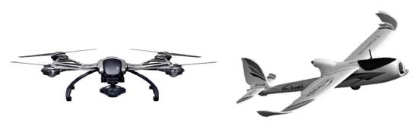 (^{Torres-Rua, 2017}).

Imágenes según tipos de cámara y espectros

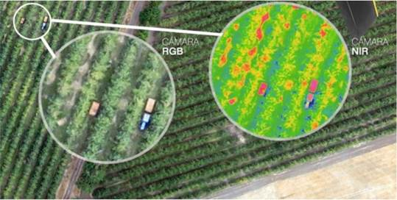 (^{Torres-Rua, 2017}).

En cuanto a los productos de estos vuelos programados, los mapas que se obtienen utilizando drones comerciales son el Índice Normalizado de Vegetación Diferencial (NDVI) o similares. El NDVI es un índice que muestra en forma general el estado de salud de una planta (Mahajan y Bumdel, 2016).
Si los valores de NDVI están cerca de 1.0, se espera que la vegetación sea saludable, pero para valores cercanos a 0.0, el mapa muestra suelo desnudo o vegetación estresada. Diferentes cámaras proporcionan distintos valores de NDVI para el mismo campo y tiempo de vuelo, lo que podría inducir a error al usuario. Las cámaras agrícolas, sin embargo, pueden proporcionar un NDVI estándar que es comparable con otras cámaras agrícolas como las de los satélites.

LAS ACTIVIDADES AGRÍCOLAS
En la agricultura se requiere información adecuada para cuantificar y decidir sobre el momento y el lugar del riego, siembra, fertilización y cosecha. Una irrigación eficiente puede ayudar a evitar el estrés hídrico de los cultivos, los niveles indeseables de lixiviación de nutrientes y la reducción del rendimiento debido a la escasez de agua, la escorrentía o el riego excesivo (Hassan et al., 2015). Se puede lograr una mayor eficiencia en el uso del agua cuando su aplicación se ajusta de manera precisa a la demanda de agua del cultivo distribuida espacialmente. La humedad del suelo en la superficie espacial puede ser un indicador importante de las condiciones de los cultivos en las tierras de siembra, pero su estimación continua sigue siendo un desafío debido a la resolución espacial y temporal aproximada de los productos de sensores remotos existentes (Torres-Rua, et al., 2016).
El contenido de humedad del suelo (SM) es una de las variables ambientales más importantes en relación con la climatología de la superficie terrestre, la hidrología y la ecología. Los conjuntos de datos de SM a largo plazo a escala regional proporcionan información razonable sobre el cambio climático y las regiones específicas del calentamiento global utilizando datos satelitales multiespectrales (Natsagdorj et al., 2017).

La agricultura de precisión requiere una alta gestión espacial de los insumos para la producción agrícola. Esto necesita que la información procesable sobre el estado del cultivo y el campo se adquiera con la misma resolución espacial alta y en una frecuencia temporal apropiada para las respuestas oportunas (Al- Arab et al., 2013).
Evapotranspiración y contenido de humedad del suelo
La estimación operacional de la evapotranspiración espacial diaria y continua (ET), y los componentes evaporación (E) y transpiración (T), a escala de cuenca hidrográfica es muy útil para desarrollar estrategias sostenibles de recursos hídricos, particularmente en regiones con un suministro limitado de agua (Song et al., 2018). La evapotranspiración es controlada por múltiples procesos interconectados (Alfieri et al., 2018). Desde la perspectiva de la gestión del riego, son necesarios dos componentes principales para estimar necesidades de riego del agua a nivel de unidad terrestre: evapotranspiración (ET) y humedad del suelo (SM) (Song et al., 2016).

ET es la cantidad de agua que utiliza el cultivo en función del agua disponible en la zona de la raíz, el tipo de planta y el clima y condiciones estacionales. SM es la cantidad de agua retenida en la zona de la raíz, y varía espacialmente según el tipo de suelo, la cantidad de materia orgánica y la profundidad (Karimi & Bastiaanssen, 2015). Estos dos componentes permiten estimar las necesidades de agua de riego a través del balance hídrico. Los modelos de ET disponibles en la actualidad que estiman la ET con el uso de la tecnología de drones requieren, además de los filtros espectrales Rojo y NIR seleccionados, la incorporación de un sensor de cámara de temperatura junto con información de la estación meteorológica local (Torres-Rua, 2017). se muestra un ejemplo de estimación de evapotranspiración en los viñedos de California desarrollado por el programa Aggie Air del Laboratorio de Investigación del Agua de la Universidad Estatal de Utah. La evapotranspiración (ET) y su división entre evaporación (E) y transpiración (T) es un componente significativo del ciclo de agua y energía en todas las escalas, desde el campo y la cuenca hasta regional y global, y es esencial para muchas aplicaciones en clima, hidrología y ecología (Seneviratne et al., 2010). Las investigaciones sugieren que es probable que T represente alrededor del 65% de ET continental (incluida la intercepción de lluvia por la vegetación) (Good et al., 2015; Zhang et al., 2016).

Ejemplo de AggieAir, Laboratorio de Recursos Hídricos, Universidad Estatal de Utah (2017)
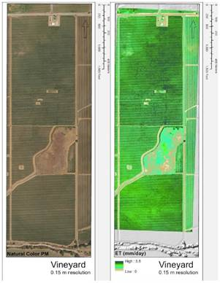

Los nutrientes en los cultivos.
Una actividad común en temporada agrícola es la aplicación de fertilizantes (nitrógeno, fosfato, potasa) y micronutrientes (azufre, magnesio, zinc). El fertilizante es aplicado por equipos en tierra (pulverizadores de tractor o sistemas de riego a presión) o por aviones tripulados (Nguyen y Symmons, 1984; Tollner, 2016). Cuando se trata de grandes superficies de cultivos, es adecuado el uso de aviones tripulados para la aplicación de fertilizantes, utilizando una tasa de aplicación constante para todos los campos. La estimación usando drones del estado de los nutrientes del cultivo puede beneficiar directamente la tasa de aplicación al incluir la totalidad del campo. En este sentido, los resultados de la investigación indican que es posible realizar el monitoreo con vehículos aéreos no tripulados científicos y sensores de cámara especializados como cámaras ópticas y térmicas (Al-Arab et al., 2013; Torres-Rua et al., 2018), junto con sensores especializados filtros ópticos como Red Edge o cámaras hiperespectrales.

Los drones agropecuarios son muy útiles en labores de monitoreo rápido. Permiten obtener información valiosa para la producción ganadera. Puede usarse para recabar datos, por ejemplo, de la captura de carbono por parte de los pastizales.

Los drones para agricultura: permiten al agricultor controlar, vigilar, tomar, decisiones y actuar de manera más optimizada según el estado de salud de sus cultivos desde un punto de vista único que el ojo humano no puede ver.
Los drones se pueden clasificar según el uso, y algunos se usan para fotografía, mapeo aéreo, vigilancia, cinematografía, etc. Sin embargo, se puede hacer una mejor clasificación en función de sus conjuntos de características.
Existen drones diseñados específicamente para diferentes tareas agrícolas tales como:
Realizar análisis de cultivos por medio de drones con cámaras multiespectrales integradas:

Los drones para análisis de cultivos incluyen cámaras multiespectrales que mediante fotografías aéreas y softwares especializados ayudan al agricultor a obtener una solución para gestionar y controlar de manera precisa y anticipada las medidas que se deben tomar en el campo, sobre todo para resolver cualquier problema.
Los sensores de las cámaras de los drones agrícolas permiten al agricultor administrar cultivos, suelo, fertilización e irrigación de manera más efectiva.
Hay grandes beneficios tanto para el agricultor como para el medio ambiente en general al minimizar el uso de aerosoles, fertilizantes, desperdicio de agua y al mismo tiempo aumentar el rendimiento de los cultivos.
La tecnología de imágenes con cámara multiespectrales utiliza bandas de onda verde, roja, borde rojo e infrarrojo cercano para capturar imágenes visibles e invisibles de cultivos y vegetación.
Las imágenes multiespectrales se integran con un software agrícola especializado que genera la información en datos significativos.

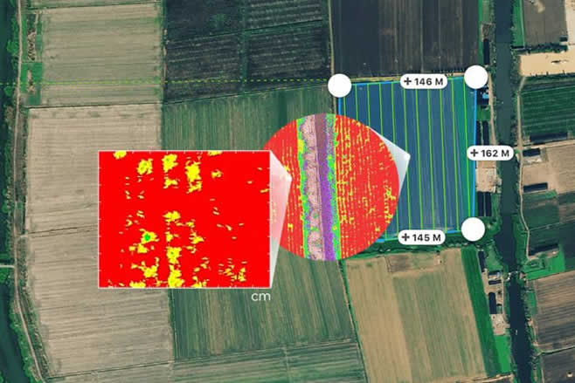

Automatizar procesos de fumigación agrícola con drones:
Estos drones para fumigación han demostrado ya su gran utilidad en la agricultura, proporcionando mayor precisión a la hora de fumigar de manera incluso mayor que los métodos tradicionales. Para fumigar con drones solo basta con programar la ruta del drone y cargarlo con el fungicida, fertilizante o pesticida oportuno. Estos drones se encuentran equipados con radares y otros sensores que le permiten controlar por sí mismos la altura a la que vuelan sobre los cultivos para logra esparcir el fumigante de una manera más optimizada, al igual que permite al drone evitar obstáculos que pueda encontrar en su ruta de manera automática.
Lo más notables de los drones para fumigación de cultivos en comparación con los pulverizadores tradicionales son la seguridad y el ahorro de costos. Algunas compañías de drones se especializan en ofrecer software que ayuda a los agricultores a planificar sus vuelos. Los agricultores han encontrado útil esta tecnología en el tratamiento local de ciertos cultivos. Por ejemplo, si los datos proporcionados por el dron señalan un área problemática en el campo, los agricultores pueden pulverizar esa área en particular en lugar de perder el tiempo y el dinero de cubrir todo el campo.

Puede fumigar hasta 10 hectáreas por hora. Con 3000 metros de alcance es capaz de adaptar su vuelo al terreno y al tipo de cultivo.

Se le puede llamar “gigante” porque tiene capacidad para transportar hasta 40 litros de líquidos o 50 kg de sólidos que, sumados a su peso estructural, suman entre 70 y 90 kg en total. Comparativamente, la mayoría de los drones de fumigación agrícola no tienen más de 20 litros de capacidad de tanque

En el sector agrícola los drones se usan para mapeo de campos; vigilancia y monitoreo de cultivos, plagas y enfermedades; irrigación más eficiente; y aplicación de productos de una forma más segura —por el menor riesgo de contaminación del usuario— y precisa en áreas de difícil acceso

El precio varía según las condiciones del campo, tipo de cultivo y requerimientos específicos con un costo inicial de $500 Mxn. ¿Cuánta agua utiliza el drone por aplicación por hectárea? Lo recomendable son a partir de 10 litros de agua por hectárea, dependiendo del cultivo.

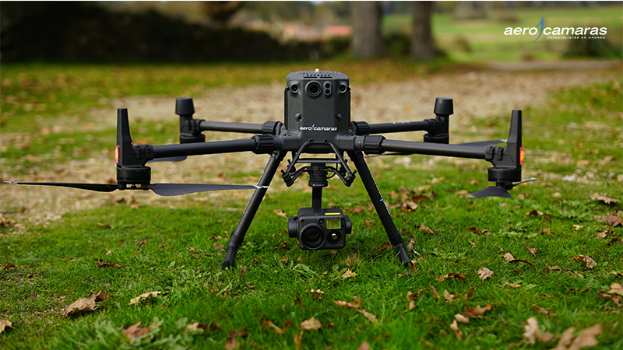

Drones VTOL (híbridos)
Los drones llamados VTOL (Vertical Take Off and Landing) son UAS de ala fija dotados de algunas características de los multirrotores. Su característica más notable es que a través de varios rotores, el ala fija que tradicionalmente despegaba ayudado de una catapulta o incluso lanzados a mano, puede despegar y aterrizar verticalmente. Un ejemplo de este tipo de drones es el Aerocamaras VTOL 3.5.

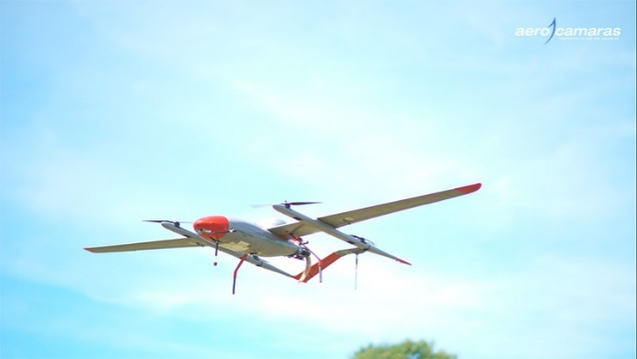

TIPOS DE DRONES SEGÚN EL TAMAÑO
Dependiendo del tamaño, los UAS se pueden dividir en:
Nano dron, que pueden tener incluso el tamaño de un insecto grande.
Mini drones, con más de 250 gramos de peso.
Drones medianos.
Drones grandes, destinados mayoritariamente a usos militares o relacionados con la vigilancia

Modelos de drones en agricultura, topografía y fotogrametría
Para la agricultura de precisión y para trabajos de topografía o fotogrametría son adecuados los siguientes drones:
DJI Matrice 600 PRO
Aerocamaras VTOL 1.8.
El VTOL de Aerocamaras es un dron de ala fija de despegue y aterrizaje vertical diseñado para usos comerciales.
DJI Matrice 300 RTK
Este dron permite adaptar sensores LiDAR de pequeño tamaño, ideales para trabajos industriales. Tiene una capacidad de carga de hasta 2,7 kilos y un sofisticado sistema de sensores en 6 direcciones. Se utiliza actualmente en la agricultura de precisión y también es muy utilizado en fotogrametría. Este dron es muy versátil.

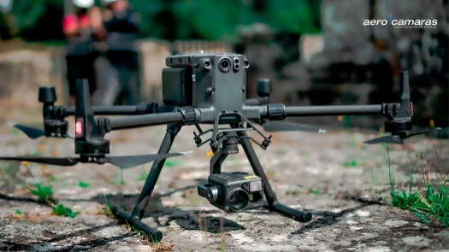

Formación necesaria para pilotar drones
Para pilotar drones de más de 250 gramos de MTOW o dotados con una cámara es necesario contar con el Curso básico piloto profesional de drones (A1/A3) si se desea volar en escenarios en categoría abierta, y el Curso oficial piloto profesional de drones STS, si se desea volar en escenarios estándar.

CARACTERÍSTICAS DEL PRODUCTO COMERCIAL

. ¿Cuáles son las características del producto y subproductos que actualmente se venden en la región o entidad?

El maíz es un cultivo de suma relevancia desde el punto de vista alimentario, económico y social en México; aunado a lo anterior, es el grano que más se produce.

En nuestro país se cultivan cuatro variedades de maíz:

Maíz forrajero
Es aquella variedad que básicamente se aprovecha como alimento ganadero sobre todo para las vacas lecheras y los animales de tiro. La entidad que destaca en la producción de esta variedad es Jalisco con el 22% de la producción nacional durante el año 2013, seguido por Zacatecas y Durango, con el 13.3 y 13 por ciento, respectivamente.

Maíz grano semilla.
Es aquella variedad sembrada con la finalidad de utilizar los granos de la mazorca como semilla para posteriores siembras. La entidad que destaca en la producción de esta variedad es Nayarit con el 54% de la producción nacional durante el año 2013, seguido por Jalisco con el 43 por ciento.

Maíz palomero.
Es aquella variedad que sirve para hacer palomitas de maíz, en cuyo proceso de cocción explotan porque sus granos tienen una cáscara dura que sella la humedad dentro, así como un relleno almidonado. Al calentarse, la presión del centro se acumula hasta romper violentamente la cáscara. Las dos entidades que producen este cultivo son Tamaulipas con el 96% de la producción nacional durante el año 2013 y Guanajuato con el 4 %.

Maíz grano.
Es aquella variedad no sacarina de la cual se busca explotar principalmente el grano, el cual se ha constituido como alimento básico en la dieta de los mexicanos y como materia prima en la industria de alimentos para el ganado

Procedimiento y descripción de las actividades realizadas

Actividades | enero | febrero | marzo | abril | mayo
Capacitación en área de trabajo
Trabajo de campo para fortalecer conocimientos al residente
Realizar investigación acerca de drones agrícolas
Investigación del costo para la adquisición de un dron agrícola
Investigación de las ventajas de contar con un dron agrícola fumigador
Conclusión

Resultados, graficas análisis

Aspectos Económicos-Financieros:

Para poder llevar a cabo el presente proyecto se requiere de la siguiente inversión:

La aportación al programa de inversiones desglosada por participantes sería la siguiente:

Capitalización de la empresa:
Con la adquisición del DRON fumigador, la organización se va capitalizando y se reduce el desgaste de la maquinaria y equipo con el que cuenta, por otro lado, se reduce la compactación del suelo.

Aunado a lo anterior, existe tecnología y técnicos que aportan esquemas de producción como la Agricultura de Conservación y las incluidas en el MASAGRO, fertilización foliar orgánica, inoculación de semillas y manejo de fórmulas de fertilización que permiten reducir costos e incrementar la producción en beneficio de la rentabilidad de la empresa.
A nivel nacional, existe un déficit en la producción y una alta demanda de granos alimenticios, lo cual ha motivado que los comités de los Sistema Productos a nivel estatal generen mayores apoyos para la integración de los eslabones a la cadena productiva.

. DISEÑO TÉCNICO
Localización y tamaño.

La localización del proyecto en su mayoría se llevará a cabo en la comunidad del Espíritu Santo, municipio de Ixtacuixtla, Tlax.
Se cuenta con una superficie en renta de 150 has, denominado Ex hacienda del Espíritu Santo, la cual es sembrada en su totalidad con el cultivo de maíz, con la ventaja que se encuentran compactadas y los riesgos por heladas son más bajas que en el resto del estado

Croquis:

RANCHO EXHACIENDA DEL ESPIRITU SANTO, IXTACUIXTLA, TLAX.

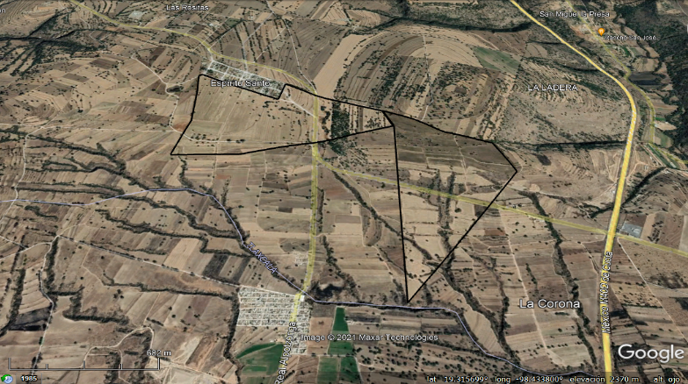

Descripción del proceso productivo

Para la producción de maíz, se cuenta con la experiencia y conocimiento en la actividad, dado los años de experiencia que se tienen, sin embargo se contratarán los servicios de asistencia técnica, con la finalidad de manejar tecnologías que ayuden a incrementar rendimientos, bajar costos y que fomenten la sustentabilidad de nuestros recursos naturales, a través de la implementación de esquemas organizativos, y de producción, celebración de convenios con la industria de la tortilla, alianzas con otras organizaciones y productores, etc.

EVALUACIÓN DE RIESGOS

Enumerar los riesgos del proyecto, así, como las estrategias para gestionarlos (como subsanarlos)

Riesgos:
. Condiciones climáticas adversas
. Incremento en los precios de los insumos
. Falta de mano de obra
. Bajos precios de los productos
. Falta de recursos económicos
. Falta de maquinaria y equipo

Estrategias:

Los integrantes de la empresa, mediante una buena organización y capacitación en aspectos administrativos y técnicos, que les permitan tomar decisiones tendientes a minimizar los riesgos anteriores, tales como la contratación de seguros agrícolas, economías de escala, tanto para la compra de insumos, que les ayuden a minimizar costos, tanto como la venta de sus productos para lograr un mejor precio.
De igual manera, organizarse para la adquisición de financiamientos con tasas bajas del mercado.
Aprovechar los programas estatales y federales para adquirir maquinaria y equipo de avanzada tecnología, que les ayuden a capitalizarse e incrementar su infraestructura, y no depender de terceros para realizar las labores de manera oportuna y eficiente.
Se establecerá un calendario de capacitación que incluya diversos los aspectos en los cuales se refuercen los conocimientos de los integrantes de la organización y productores participantes, tales como:

- Operación y mantenimiento de equipo y maquinaria agrícola, (incluye el manejo del DRONE T-10)
- Manejo pos cosecha de granos
- Administración de Empresas rurales
- Capacitación para la adquisición de coberturas
- Liderazgo empresarial
- Comercialización de productos agropecuarios
- Aspectos de producción y tecnología para el maíz

Comparativa de producción con y sin dron agrícola respecto a costos y tiempos

Sin dron agrícola por hectárea | Aplicación | Costo
Tractor | 1 hora | 500 pesos
agua | 200 litros | 32 pesos
Transporte | Una persona | 100 pesos
traílla | Una persona | 100 pesos
Supervisor | Una persona | 100 pesos
Tiempo | 1 hora por hectárea
Compactación de suelo | Alto riesgo
Dificultad con suelo mojado | Alto riesgo
Daño al cultivo | Alto riesgo
total |  | 832

Se tiene un costo por hectárea y por hora trabajada de 832 pesos

Con dron agrícola fumigador | Aplicación | costo
Con dron | 1 hectárea | 500
Agua | 20 litros | 3.2 pesos
Trabajador | 1 | 100 pesos por hora
tiempo | 20 min por hectárea
Compactación del suelo |  | Nula
Dificultad con suelo mojado |  | Nula
Daño al cultivo |  | nula
total |  | 603.2 pesos

A diferencia de contar con un dron agrícola, los costos y tiempo reduce drásticamente, asi mismo el cuidado del campo tiene una mejora notable.

DISCUSIÓN
A inicios del uso de los drones o vehículos aéreos no tripulados, se proyectó que estas tecnologías se integrarían estrechamente en las actividades agrícolas a un ritmo acelerado y se convertirían en una herramienta ubicua y de bajo costo para tales operaciones (Torres- Rua, 2017). Sin embargo, varios años después, se reconoce ampliamente que esta tecnología disponible aún no se ha integrado en la agricultura como se esperaba a pesar de las múltiples ofertas de la plataforma.

Podemos identificar algunas ventajas de los drones frente a otros métodos: (a) Precisión en la toma de datos al abarcar una gran superficie en el mismo rango de tiempo. Deben realizarse varios vuelos en diferentes días y se debe programar el momento más adecuado del día según las características de la plantación a estudiar, para disponer de datos en un periodo de tiempo diferenciado, que nos permita hacer análisis comparativo. (b) Alta disponibilidad de datos recolectados en el tiempo. (c) Alta resolución de las imágenes obtenidas, en muchos casos mayor que las imágenes satelitales. (d) Reducción de costos frente a otras técnicas convencionales.

CONCLUSIÓN
La tecnología actual ha avanzado a tal extremo que no es necesario preocuparse por esta sino por las aplicaciones que debemos darle. Los cultivos utilizan la radiación solar para la fotosíntesis. Los drones pueden recopilar información de diversas bandas del espectro energético con una resolución espacial de hasta 5 centímetros en aquellos momentos que son críticos para el desarrollo de los cultivos. Los datos espectrales captados por los sensores se convierten en información útil como mapas y algoritmos matemáticos, relacionados con situaciones de estrés hídrico o momentos óptimos para la cosecha u otros. Los drones se utilizan para este tipo de aplicaciones tanto en grandes como en pequeñas extensiones de cultivos. Asimismo, un aspecto importante es el componente económico para la aplicación de esta tecnología, por lo que resulta recomendable para asociaciones de agricultores con el fin de reducir costos.
La comunidad científica muestra resultados y avances prometedores: se incrementa la precisión de las imágenes, se logran productos más confiables para la agricultura de precisión y cada vez es posible analizar más elementos relacionados con el desarrollo de los cultivos y los factores que condicionan sus rendimientos.

LITERATURA CITADA
Al-Arab, M., Torres-Rua, A., Ticlavilca, A., Jensen, A.,& McKee, M. 2013. Use of high-resolution multispectral imagery from an unmanned aerial vehicle in precision agriculture. En: International Geoscience and Remote Sensing Symposium - IGARSS. IEEE. Melbourne, Australia: Pp. 2852-2855. [ Links ]
Alfieri, J.G., W.P. Kustas, M.C. Anderson. 2018. A Brief Overview of Approaches for Measuring Evapotranspiration. En: J. L. Hatfield, M. V.K. Sivakumar, J. H. Prueger (Eds). Agroclimatology: Linking Agriculture to Climate, Agron. Monogr. 60. ASA, CSSA, and SSSA. Madison, WI, US. Doi: 10.2134/agronmonogr60.2016.0034. [ Links ]
Anderson, M.; Kustas, W. 2008. Thermal Remote Sensing of Drought and Evapotranspiration. Eos, Transactions American Geophysical Union, 89 (26): 233. [ Links ]
De Ruyver, R., Maathuis, B. 2005. Optimización de un modelo de elevación digital (DEMdem) para modelado hidrológico en la región del Pantanal, Brasil. 21 p. [ Links ]
Good, S. P., Noone, D.; Bowen, G. 2015. Hydrologic connectivity constrains partitioning of global terrestrial water fluxes. Science, 349 (6244): 175-177. [ Links ]
Hassan-Esfahani, L., Torres-Rua, A.; McKee, M. 2015. Assessment of optimal irrigation water allocation for pressurized irrigation system using water balance approach, learning machines, and remotely sensed data. Agricultural Water Management, 153: 42-50. [ Links ]
Karimi, P.; Bastiaanssen, W. G. M. 2015. Spatial evapotranspiration, rainfall and land use data in water accounting &ndash; Part 1: Review of the accuracy of the remote sensing data. Hydrology and Earth System Sciences, 19 (1): 507-532. [ Links ]
Knipper, K. R., Kustas, W . P., Anderson, M. C., Alfieri, J. G., Prueger, J. H., Hain, C. R., Sánchez, L. 2018. Evapotranspiration estimates derived using thermal- based satellite remote sensing and data fusion for irrigation management in California vineyards. Irrigation Science. Doi: 10.1007/s00271-018-0591-y [ Links ]
Mahajan, U.; Bumdel, B. 2016. Drones for Normalized Difference Vegetation Index (NDVI), to Estimate Crop Health for Precision Agriculture: A Cheaper Alternative for Spatial Satellite Sensors. En: International Conference on Innovative Research in Agriculture, Food Science, Forestry, Horticulture, Aquaculture, Animal Sciences, Biodiversity, Ecological Sciences and Climate Change (AFHABEC-2016), At Jawaharlal Nehru University. Pp.38-41. [ Links ]
Natsagdorj, E., Renchin, T., Kappas, M., Tseveen, B., Dari, C., Tsend, O., Duger, U.-O. 2017. An integrated methodology for soil moisture analysis using multispectral data in Mongolia. Geo-Spatial Information Science, 20 (1): 46-55. [ Links ]
Nguyen, N. T.; Symmons, P. M. 1984. Aerial spraying of wheat: A comparison of conventional low volume with ultra-low volume spraying. Pesticide Science, 15 (4): 337-343. [ Links ]
Patel, P. 2016. Agriculture drones are finally cleared for takeoff [News]. IEEE Spectrum, 53 (11): 13-14. [ Links ]
Puri, V., Nayyar, A.; Raja, L. 2017. Agriculture drones: A modern breakthrough in precision agriculture. Journal of Statistics and Management Systems, 20 (4): 507-518. [ Links ]
Seneviratne, S. I., Corti, T., Davin, E. L., Hirschi, M., Jaeger, E. B., Lehner, I., Teuling, A. J. 2010. Investigating soil moisture-climate interactions in a changing climate: A review. Earth-Science Reviews, 99 (3-4): 125-161. [ Links ]
Song,L., Kustas,W.P., Liu,S., Colaizzi,P.D., Nieto,H., Xu, Z., Evett, S.R. 2016. Applications of a thermal-based two-source energy balance model using Priestley-Taylor approach for surface temperature partitioning under advective conditions. Journal of Hydrology, 540, 574-587. [ Links ]
Song, L., Liu, S., Kustas, W . P., Nieto, H., Sun, L., Xu, Z., Li, Q. 2018. Monitoring and validating spatially and temporally continuous daily evaporation and transpiration at river basin scale. Remote Sensing of Environment, 219: 72-88. [ Links ]
Stehr, N. J. 2015. Drones: The Newest Technology for Precision Agriculture. Natural Sciences Education, 44 (1): 89 [ Links ]
Tollner, E. W. 2016. Engineering hydrology for natural resources engineer. Wiley Blackwell. Chischester, UK. 561 p. [ Links ]
Torres-Rua, A. 2017. Use of UAV for support of intensive agricultural management decisions: from science to commercial applications. En: Thomasson, J. A., McKee, M.; Moorhead, R.J. (Eds.) Presentado en SPIE Commercial + Scientific Sensing and Imaging. Anaheim, California, United States. P. 102180A. [ Links ]
Torres-Rua, A., Nieto, H., Parry, C., Elarab, M., Collatz, W., Coopmans, C.; Kustas, W . 2018. Inter-comparison of thermal measurements using ground- based sensors, UAV thermal cameras, and eddy covariance radiometers. En: Autonomous Air and Ground Sensing Systems for Agricultural Optimization and Phenotyping III (Vol. 10664, p. 106640E). International Society for Opticsand Photonics. Doi: 10.1117/12.2305832 [ Links ]
Torres-Rua, A., Ticlavilca, A., Bachour, R.; McKee, M. 2016. Estimation of Surface Soil Moisture in Irrigated Lands by Assimilation of Landsat Vegetation Indices, Surface Energy Balance Products, and Relevance Vector Machines. Water, 8 (4): 167. [ Links ]
Zhang, Y., Peña-Arancibia, J. L., McVicar, T. R., Chiew, F. H. S., Vaze, J., Liu, C.,Pan, M. 2016. Multi-decadal trends in global terrestrial evapotranspiration and its components. Scientific Reports, 6 (1). DOI: 10.1038/srep19124 [ Links ]

